Con motivo del 25 aniversario y del relevo en la presidencia,
Consultia Events & Experiences colabora con REDIT en la organización de la Asamblea General de la Asociación Europea de Centros Tecnológicos

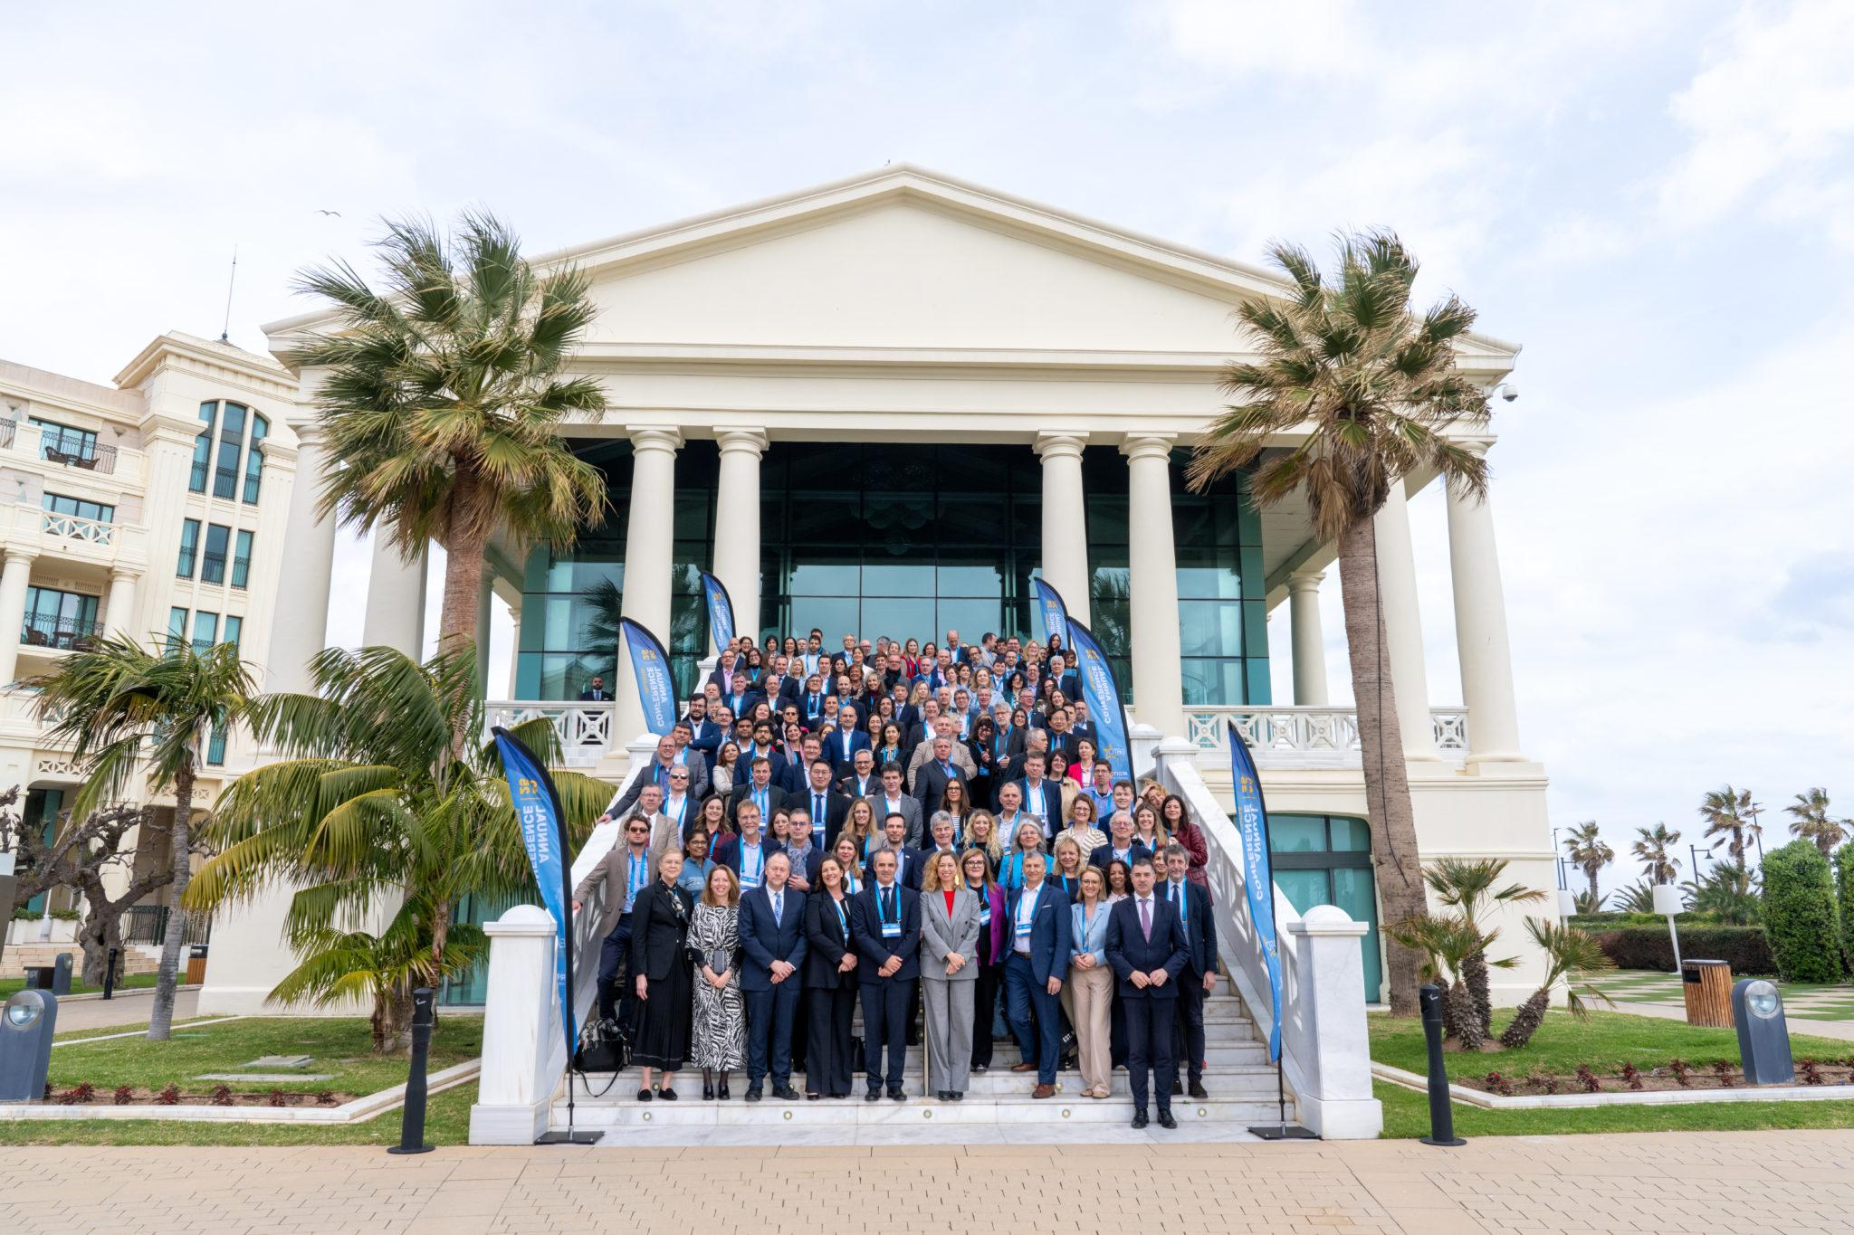

- Este evento celebrado en Valencia, organizado por REDIT en colaboración con Consultia, ha sido la plataforma clave para el intercambio de conocimientos y experiencias donde más de 200 participantes pudieron profundizar en las últimas tendencias del sector tecnológico europeo
- La gestión integral del evento, que incluyó conferencias, alojamiento, restauración y transporte, garantizó una experiencia impecable para todos los asistentes, cumpliendo con los más altos estándares de calidad

Madrid, 6 de mayo de 2025.- Consultia Events & Experiences fue la agencia seleccionada por la Red de Institutos Tecnológicos de la Comunidad Valenciana (REDIT) para gestionar la organización de la Asamblea General de EARTO (Asociación Europea de Centros Tecnológicos), un evento que se celebró del 1 al 3 de abril en el Hotel Las Arenas de Valencia. Este encuentro, organizado a petición de REDIT, no solo conmemoró el 25 aniversario de la Asociación, sino que también marcó un hito con la elección de Jesús Valero como presidente, el primer español a cargo de esta institución europea.
El evento que congregó a más de 200 participantes procedentes de diversas partes de Europa, fue el punto de encuentro para que los asistentes tuvieran la oportunidad de acudir a conferencias y reuniones clave, mientras compartían conocimientos y experiencias en un entorno profesional y de alto nivel.
Consultia Events & Experiences se encargó de gestionar cada aspecto del evento, desde la gestión del alojamiento y los espacios para la celebración de la conferencia hasta los servicios de restauración. Además, coordinó el transporte de los participantes, asegurando que cada detalle fuera gestionado con la mayor precisión para cumplir con los altos estándares de EARTO.
Renato Peña, director de Consultia Events & Experiences, afirmó que: “estamos muy satisfechos de haber organizado la Asamblea General de EARTO, un evento fundamental para la asociación. Desde Consultia, nos comprometimos a garantizar que cada fase del evento se desarrollara con éxito, optimizando tiempo y recursos y cumpliendo con los más altos estándares”.
Sobre Consultia Events & Experiences de Consultia Travel
Consultia Events & Experiences es una marca especializada en soluciones creativas para eventos, reuniones e incentivos, con un enfoque innovador, optimizando recursos y gestionando de manera eficiente todos los aspectos relacionados con los eventos corporativos.
Consultia Travel® es la empresa matriz, especializada en la gestión de viajes corporativos (Travel Management Company) y MICE, brindando una solución integral 360º para la movilidad empresarial. Fundada en 2010 y de capital español, Consultia tiene sedes en España y Portugal, y presencia en 14 países.
CONTACTO
Actitud de Comunicación
Carlota Ramos
carlota.ramos@actitud.es
Teléfono: 913 022 860

